### **Analiza budžetskih prihoda i primanja gradova Novi Pazar, Kraljevo i Čačak**

Podaci o budžetskim prihodima i primanjima za tri grada – Novi Pazar, Kraljevo i Čačak – analizirani su uzimajući u obzir dve perspektive:

1. **Analiza po godinama uzimajući 2022. godinu kao baznu (indeksni poeni).**
2. **Poređenje između gradova uzimajući Novi Pazar kao baznu vrednost.**

Analiza je urađena na osnovu Odluka o budžetu koje se mogu pronaći na zvaničnim prezentacijama gradova ( <https://www.novipazar.rs/dokumenti#2023> za Novi Pazar, <https://www.kraljevo.rs/dokumenti/budzet/> za Kraljevo i <https://www.cacak.org.rs/253-1-l> za Čačak)

### **1. Analiza po godinama (indeksni poeni, baza 2022. godina)**

Indeksni poeni su izračunati poređenjem prihoda u svakoj narednoj godini sa baznom 2022. godinom.

#### **Tabela 1: Indeksni poeni po gradovima (baza 2022. godina)**

|  |  |  |  |  |  |
| --- | --- | --- | --- | --- | --- |
| **Grad** | **Prihodi 2022** | **Prihodi 2023** | **Indeks 2023 (2022=100)** | **Prihodi 2024** | **Indeks 2024 (2022=100)** |
| Novi Pazar | 3.532.000.000 | 4.694.500.000 | 133 | 4.272.900.000 | 121 |
| Kraljevo | 4.289.917.110 | 5.064.293.600 | 118 | 5.348.546.800 | 125 |
| Čačak | 6.158.384.000 | 8.300.000.000 | 135 | 8.820.000.000 | 143 |

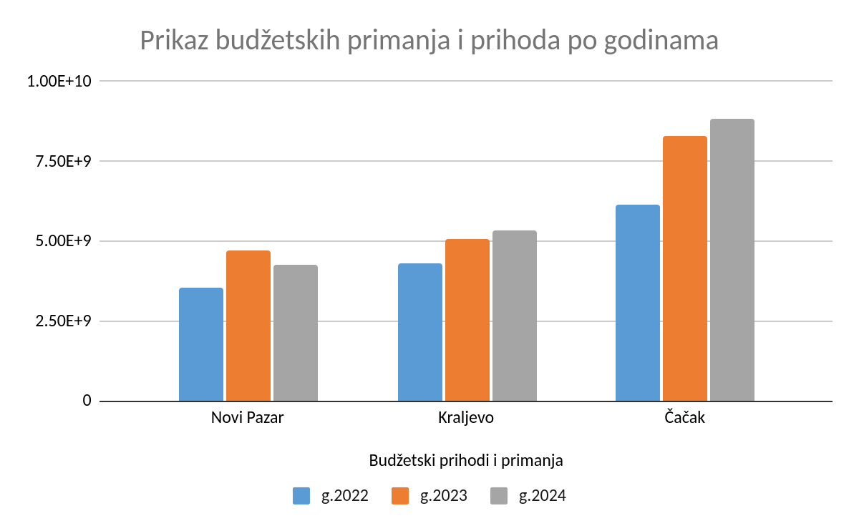

**Zaključci:**

* **Novi Pazar:** Budžetski prihodi su porasli za **33% u 2023. godini**, ali su u 2024. smanjeni na **121% u odnosu na 2022. godinu.**
* **Kraljevo:** Prihodi su stabilno rasli, dostigavši **18% porasta u 2023.** i **25% u 2024.** u odnosu na baznu 2022. godinu.
* **Čačak:** Imao je najveći rast prihoda. U 2023. godini porast je iznosio **35%,** dok je u 2024. godini prihod dostigao čak **43% više u odnosu na 2022. godinu.**

### **2. Analiza po gradovima (Novi Pazar kao baza)**

U ovoj analizi prihodi ostalih gradova poređeni su sa budžetskim prihodima Novog Pazara, koristeći ga kao osnovnu vrednost (baza = 100).

#### **Tabela 2: Indeksni poeni po gradovima (baza Novi Pazar)**

|  |  |  |  |  |
| --- | --- | --- | --- | --- |
| **Godina** | **Grad** | **Prihodi (mil. RSD)** | **Novi Pazar (baza=100)** | **Indeksni poen (u odnosu na NP)** |
| 2022 | Novi Pazar | 3.532 | 100 | 100 |
|  | Kraljevo | 4.290 | 100 | 122 |
|  | Čačak | 6.158 | 100 | 174 |
| 2023 | Novi Pazar | 4.694 | 100 | 100 |
|  | Kraljevo | 5.064 | 100 | 108 |
|  | Čačak | 8.300 | 100 | 177 |
| 2024 | Novi Pazar | 4.272 | 100 | 100 |
|  | Kraljevo | 5.348 | 100 | 125 |
|  | Čačak | 8.820 | 100 | 206 |

**Zaključci:**

* U **2022. godini**, budžet Kraljeva je bio **22% veći od Novog Pazara**, dok je budžet Čačka bio skoro **74% veći.**
* U **2023. godini**, iako je Novi Pazar zabeležio značajan rast budžeta, Čačak je zadržao visoku prednost, sa budžetom većim za **77%** u odnosu na Novi Pazar.
* U **2024. godini**, razlika između Novog Pazara i Čačka dodatno raste – budžet Čačka je više nego dvostruko veći (**206% u odnosu na Novi Pazar**).

### **3. Komparativna analiza između gradova**

#### **Tabela 3: Rast prihoda po gradovima (2022-2024, u apsolutnim iznosima)**

|  |  |  |  |  |
| --- | --- | --- | --- | --- |
| Grad | Prihodi 2022 | Prihodi 2024 | Apsolutni rast (2024-2022) | Procentualni rast (%) |
| Novi Pazar | 3.532.000.000 | 4.272.900.000 | 740.900.000 | 21% |
| Kraljevo | 4.289.917.110 | 5.348.546.800 | 1.058.629.690 | 25% |
| Čačak | 6.158.384.000 | 8.820.000.000 | 2.661.616.000 | 43% |

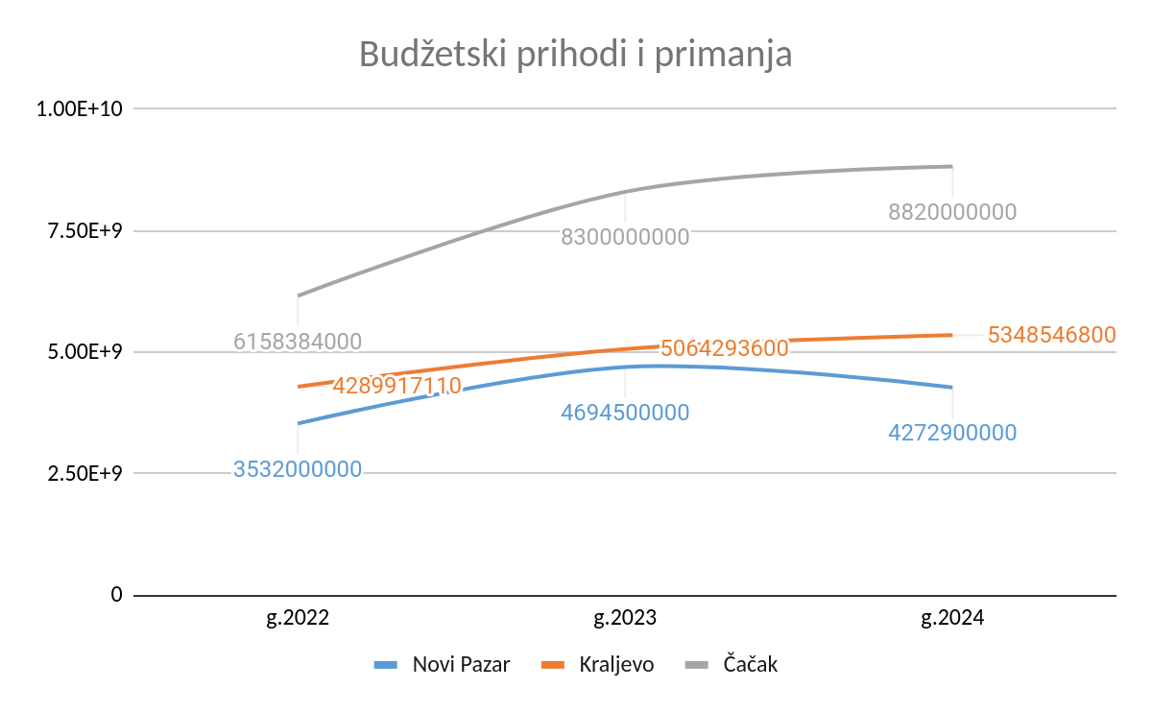

**Zaključci:**

* Čačak je zabeležio najveći apsolutni rast prihoda između 2022. i 2024. godine (2,66 milijardi dinara), sa procentualnim rastom od **43%.**
* Kraljevo je ostvarilo rast od **1,06 milijardi dinara (25%),** dok je Novi Pazar ostvario rast od **740,9 miliona dinara (21%).**
* Čačak ima znatno brži rast prihoda u odnosu na Novi Pazar i Kraljevo, što ukazuje na jaču ekonomsku dinamiku i veću osnovu budžeta.

### **5. Zaključak i preporuke**

1. **Novi Pazar:** Iako Novi Pazar beleži rast prihoda u 2023. godini (33% u odnosu na 2022.), prihod u 2024. godini opada za 9% u odnosu na 2023. Ovaj pad zahteva analizu uzroka, kao što su smanjena naplata poreza ili slabija privredna aktivnost.
2. **Kraljevo:** Stabilan rast budžeta (25% od 2022. do 2024.) ukazuje na održiv razvoj, ali zaostaje za dinamikom Čačka.
3. **Čačak:** Najveći apsolutni i relativni rast (43%) pokazuje da ovaj grad ima najdinamičniji ekonomski razvoj i veći potencijal za prihodovanje, zahvaljujući snažnoj privredi ili boljoj fiskalnoj politici.

**Preporuke za Novi Pazar:**

* Fokusirati se na jačanje lokalne privrede, povećanje investicija i bolju naplatu lokalnih poreza.
* Razmotriti mehanizme za diverzifikaciju budžetskih prihoda kako bi se smanjila zavisnost od sezonskih ili jednokratnih prihoda.